ANEXO N° 03
REQUISITOS DEL PROVEEDOR

TÍTULO PROFESIONAL


(Adjuntar copia simple)

GRADO DE MAGÍSTER EN EDUCACIÓN O MAESTRO EN EDUCACIÓN.
(Adjuntar copia simple)

EXPERIENCIA PROFESIONAL
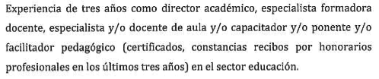
(adjuntar copia simple)

CAPACITACIONES.
TEMA: CURRÍCULO NACIONAL
(Adjuntar copia simple)

